МИНИСТЕРСТВО НАУКИ И ВЫСШЕГО ОБРАЗОВАНИЯ РОССИЙСКОЙ ФЕДЕРАЦИИ
Федеральное государственное бюджетное образовательное учреждение высшего образования
«КУБАНСКИЙ ГОСУДАРСТВЕННЫЙ УНИВЕРСИТЕТ» (ФГБОУ ВО «КубГУ»)
Кафедра информационных технологий

ОТЧЕТЫ
о выполнении лабораторных работ
по дисциплине «Защита информации»

Выполнил студент МО42 группы _______________________ Д.А. Вербицкий

Проверил д.ф.-м.н., проф. ______________________________ В. О. Осипян

Краснодар 2026 г.

Оглавление
Введение 3
Лабораторная работа №1 4
Теоретическая часть 4
Описание алгоритма RSA 7
Криптостойкость алгоритма RSA 9
Реализация алгоритма 9
Лабораторная работа №2 13
Описание NP-сложной задачи, лежащей в основе алгоритма 13
Криптостойкость алгоритма 13
Реализация алгоритма в виде кортежной модели. 14
Программная реализация алгоритма. 15
Лабораторная работа №3 17
Описание NP-сложной задачи, лежащей в основе алгоритма 17
Криптостойкость алгоритма 17
Реализация алгоритма в виде кортежной модели 17
Программная реализация алгоритма 19
Лабораторная работа №4 20
Описание NP-сложной задачи, лежащей в основе алгоритма 20
Криптостойкость алгоритма 20
Реализация алгоритма в виде кортежной модели 20
Программная реализация алгоритма 22
Лабораторная работа №5 23
Описание NP-сложной задачи, лежащей в основе алгоритма 23
Криптостойкость алгоритма 23
Реализация алгоритма в виде кортежной модели 23
Программная реализация алгоритма. 25
Лабораторная работа №6 26
Как работает алгоритм 26
Математическая модель кода Хэмминга 26
Программная реализация 28
Код программы 29

Введение
В данной работе рассматриваются как классические, так и обобщённые криптосистемы, построенные на теоретико-сложностных задачах. Цель исследования — изучение принципов построения симметричных и асимметричных шифров, а также их практическая реализация в программной среде. Все алгоритмы были реализованы на языке Python.
Для описания алгоритмов используется кортежная модель алфавитной криптосистемы, предложенная В. О. Осипяном:
$$Σ_{0}=⟨M^{*},Q,C^{*},E(m),D(c)∣V(E(m),D(c))⟩$$
где:
- $M^{*}$— множество открытых текстов (сообщений) $m=m_{1}m_{2}…m_{k}$в алфавите $M$.
- $Q$— множество числовых эквивалентов элементарных сообщений $m_{i}$.
- $C^{*}$— множество шифртекстов (криптограмм) $c=c_{1}c_{2}…c_{k}$в алфавите $C$.
- $E(m)$— алгоритм шифрования.
- $D(c)$— алгоритм дешифрования.
- $V(E(m),D(c))$— условие корректности и однозначности преобразований.
В последующих разделах представлены решения задач на основе литературы, разработанной В. О. Осипяном, с примерами реализации алгоритмов на Python.

Лабораторная работа №1
Тема: Исследование и реализация криптографического алгоритма RSA.
Цель работы:
Целью данной лабораторной работы является изучение принципов работы асимметричных криптографических алгоритмов, основанных на сложных математических задачах, а также реализация алгоритма RSA в виде программного приложения с графическим интерфейсом.
В ходе выполнения лабораторной работы необходимо:
- изучить математическую основу алгоритма RSA;
- рассмотреть NP-сложную задачу, лежащую в основе алгоритма;
- проанализировать криптостойкость алгоритма;
- реализовать алгоритм RSA в виде программного приложения.

Теоретическая часть
В современном мире защита информации играет важную роль, поскольку большая часть данных передаётся и хранится в цифровом виде. Для предотвращения несанкционированного доступа к сведениям применяются криптографические методы. Криптография изучает способы преобразования информации, которые позволяют сделать её недоступной для посторонних лиц, а также обеспечивают сохранность и достоверность передаваемых данных.
Основными задачами криптографии являются обеспечение конфиденциальности информации, защита её от изменения и подтверждение того, что данные действительно были получены от надёжного источника. Благодаря этому криптографические алгоритмы нашли широкое применение в банковских системах, электронных сервисах, защите переписки и передаче персональных данных.

Существует два основных подхода к шифрованию информации: симметричный и асимметричный. В симметричных системах один и тот же ключ используется как для преобразования исходного текста в зашифрованный вид, так и для его обратного восстановления. Такой способ отличается высокой скоростью работы, однако требует безопасной передачи ключа между сторонами.
Асимметричные криптосистемы работают по другому принципу. В них используется не один, а два связанных между собой ключа: открытый и закрытый. Открытый ключ может быть доступен другим пользователям и применяется для шифрования данных, тогда как закрытый хранится в секрете и нужен для расшифрования полученного сообщения. Это делает асимметрические алгоритмы особенно удобными в тех случаях, когда стороны обмениваются данными по незащищённым каналам связи.
Одним из наиболее известных представителей асимметричного шифрования является алгоритм RSA. Он был предложен в конце 1970-х годов и до сих пор остаётся одним из самых известных и изучаемых криптографических методов. Популярность RSA объясняется тем, что он сочетает в себе понятную математическую основу и высокую практическую значимость.
Работа алгоритма RSA основана на свойствах простых чисел и операциях с большими целыми значениями. При создании ключей выбираются два простых числа, на основе которых формируются параметры, используемые в дальнейшем для шифрования и дешифрования сообщений. Без знания исходных простых чисел восстановить закрытый ключ крайне затруднительно.
Криптостойкость RSA напрямую связана с трудностью факторизации больших чисел. Под факторизацией понимается разложение составного числа на простые множители. Если число невелико, выполнить такую операцию несложно. Например, число 299 легко представить в виде произведения 23 и 13. Однако с увеличением размера числа задача становится значительно сложнее и требует гораздо больших вычислительных затрат.
В алгоритме RSA используется число n, которое является произведением двух простых чисел p и q. Если эти значения известны, дальнейшие вычисления выполняются сравнительно просто. Но в случае, когда известно только итоговое значение n, определить исходные множители становится крайне трудно, особенно если они имеют большую разрядность. Именно на этой особенности и строится надёжность RSA.

Математическая модель криптосистемы:
Алфавитная криптосистема может быть представлена в виде следующего кортежа:
$$Σ_{0}=\left\langle M^{*}, Q, C^{*}, E\left(m\right), D\left(c\right)|V(E\left(m\right), D(c)\right\rangle$$
где:
$M^{*}$ – множество всех сообщений m = m1m2…mk (открытых текстов);
$Q$ – множество числовых эквивалентов элементов сообщений;
$С^{*}$ – множество всех криптограмм c=c1c2…ck;
E(m) – алгоритм преобразования (шифрования) сообщения;
D(c) – алгоритм прямого преобразования (дешифрования) сообщения;
V(E(m), D(c)) – условие взаимосвязи функций шифрования и дешифрования, обеспечивающее однозначное восстановление исходного сообщения.
Функции шифрования и дешифрования связаны соотношением:
$$D\left(E\left(m\right)\right)=m$$
Применение модели к алгоритму RSA
В рамках лабораторной работы элементы математической модели криптосистемы реализуются следующим образом:
- множество сообщений $M^{*}$ – множество всех возможных открытых сообщений;
- множество Q – числовое представления сообщений;
- множество $C^{*}$ – множество всех возможных шифртекстов;
- функция шифрования E(m) реализуется алгоритмом RSA:
$c=m^e$ $mod n$
- функция дешифрования D(c) реализуется следующим преобразованием:
$m=c^{d}$ $mod n$
Таким образом, алгоритм RSA является конкретной реализацией алфавитной криптосистемы, представленной в виде кортежа $Σ_{0}$.

Описание алгоритма RSA
Алгоритм RSA включает несколько основных этапов:
- Генерация ключей
- Шифрование
- Дешифрование

Генерация ключей:
На первом этапе выбираются два больших простых числа: p и q
После этого вычисляется их произведение:
$$n=p×q$$
Далее вычисляется функция Эйлера: $φ\left(n\right)=\left(p-1\right)\left(q-1\right)$
Затем выбирается число e, которое удовлетворяет следующим условиям:
$$1<ⅇ<φ\left(n\right)$$
и
$$\gcd\left(ⅇ,φ\left(n\right)\right)=1$$
Это число становится частью открытого ключа.
После этого вычисляется число d – мультипликативная обратная величина к e по модулю $φ\left(n\right)$: $d×ⅇ≡\left(\operatorname{mod}{φ\left(n\right)}\right)$

Формирование ключей:
После выполнения вычислений получаются два ключа:
Открытый ключ: (e, n)
Закрытый ключ: (d, n)

Шифрование сообщения:
Пусть:
m – исходное сообщение
Тогда зашифрованное сообщение вычисляется по формуле:
$$c=m^{ⅇ}\operatorname{mod}{n}$$
где:
c – шифртекст.

Дешифрование сообщения:
Для расшифрования используется формула:
$$m=c^{d}\operatorname{mod}{n}$$
В результате получается исходное сообщение.

Криптостойкость алгоритма RSA
Стойкость RSA обеспечивается тем, что разложение большого числа на простые множители является очень трудной вычислительной задачей. Даже если известен открытый ключ, содержащий значения e и n, этого недостаточно для восстановления закрытого ключа.
Чтобы получить секретный ключ d, необходимо знать значение φ(n), а для его вычисления нужны числа p и q, из которых было получено n. Значит, фактически взлом RSA сводится к попытке разложения числа n на множители.
Когда речь идёт о небольших числах, такая операция не вызывает серьёзных затруднений. Но если используется модуль длиной, например, 2048 бит, задача становится настолько сложной, что её решение требует огромных затрат времени и вычислительных мощностей. Поэтому при использовании достаточно длинных ключей алгоритм RSA остаётся практическим устойчивым к взлому.

Реализация алгоритма
В рамках лабораторной работы была реализована программа, которая выполняет:
- генерацию ключей
- шифрование сообщений
- расшифрование сообщений

Программа была реализована на языке программирования Python.

Пользователь может:
- сгенерировать ключи;
- ввести сообщение;
- зашифровать сообщение;
- расшифровать сообщение.

Результаты работы программы:
В процессе тестирования программы были проведены следующие операции:
- Генерация открытого и закрытого ключей.
- Ввод исходного сообщения.
- Шифрование сообщения с использования открытого ключа.
- Расшифрование полученного шифртекста с использованием закрытого ключа.
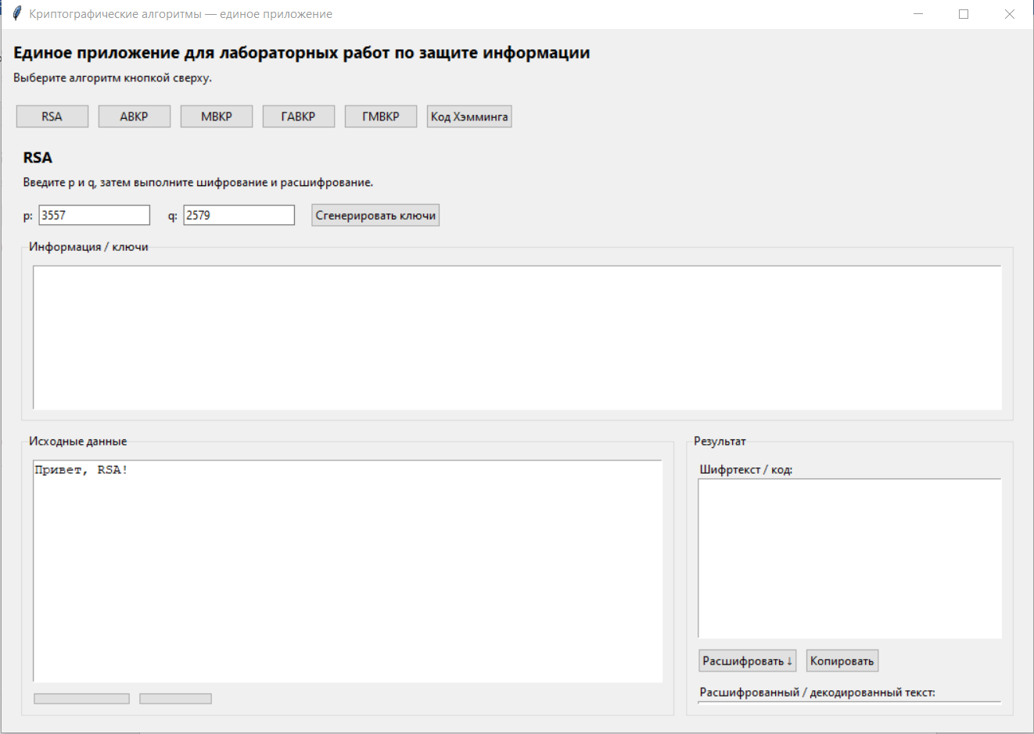
Рисунок 1 – Интерфейс программы.

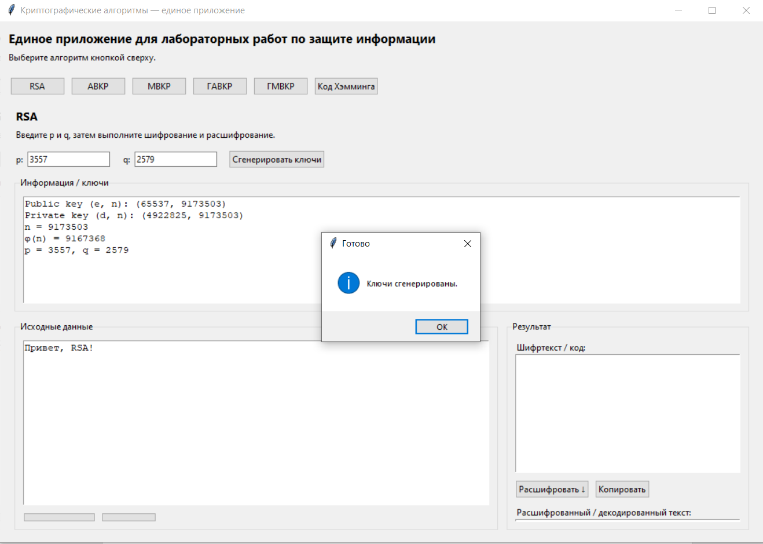
Рисунок 2 – Генерация ключей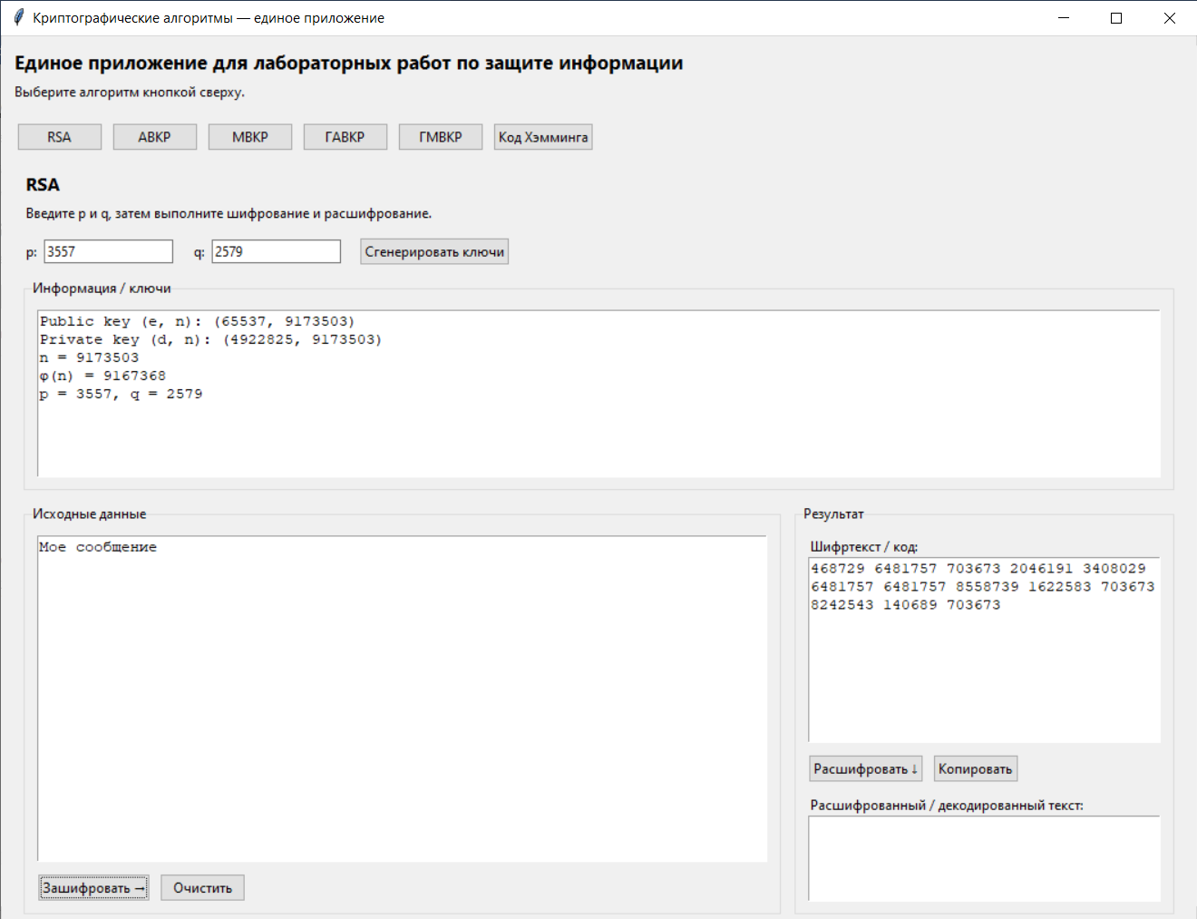
Рисунок 3 – Шифртекст

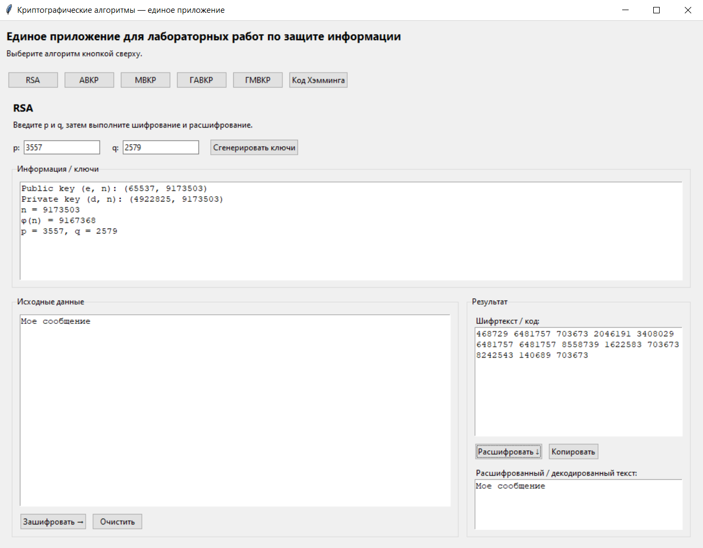
Рисунок 4 – Расшифрованное сообщение

Лабораторная работа №2
Тема: Алгоритм классического аддитивного рюкзака АВКР.
Изучить классический аддитивный рюкзачный алгоритм (АВКР), реализовать его программно и описать в рамках кортежной модели.

Описание NP-сложной задачи, лежащей в основе алгоритма
В основе лежит задача о рюкзаке (knapsack problem). Дано множество натуральных чисел A = (a₁, a₂, ..., a_{n}) (вектор рюкзака) и число V (вес, который нужно набрать). Требуется найти такой двоичный вектор x = (x₁, x₂, ..., x_{n}), x_{i} ∈ {0,1}, чтобы выполнялось равенство: Σ x_{i} * a_{i} = V. Задача является NP-сложной.
Классический аддитивный рюкзак использует сверхрастущий вектор A, где каждый следующий элемент больше суммы всех предыдущих: a_{k} > a₁ + a₂ + ... + a_{{k-1}}. Для сверхрастущего вектора задача решается тривиально жадным алгоритмом и не является сложной. Сложность для криптоаналитика создается путем маскировки сверхрастущего вектора с помощью модульного умножения, превращая его в "обычный" вектор, для которого задача становится NP-сложной.

Криптостойкость алгоритма
Криптостойкость АВКР основана на том, что без знания секретного преобразования (лазейки) злоумышленник сталкивается с общей задачей о рюкзаке. Однако классическая схема была взломана (А. Шамиром и др.), так как в ней часто использовались векторы с низкой плотностью и другие особенности, позволяющие применять алгоритмы решета. Современные рюкзачные системы требуют более тщательного выбора параметров.

Реализация алгоритма в виде кортежной модели.
В соответствии с книгой «Математические основы...» (стр. 83-87), определим:
- M: Латинские буквы и пробел (27 символов). Для примера используем M = {A, B, C, ...}.
- Q: Двоичные 5-битовые представления букв. A → 00001, B → 00010, ... (стр. 85).
- C: Натуральные числа (результат работы функции рюкзака).

Математическая модель Σ_{АВКР}:
Σ_{АВКР} = ⟨ M, Q, C, E(m), D(c) | V(E(m), D(c)) ⟩

Подготовка (генерация ключа):
- Выбирается сверхрастущий вектор A' = (a'₁, a'₂, ..., a'_{n}). Например, A' = (1, 2, 6, 11, 21, 42, ...).
- Выбираются секретные числа m (модуль) и w (множитель), такие что m > Σ a'_{i} и (w, m) = 1.
- Вычисляется открытый ключ (обычный вектор рюкзака) A: a_{i} = (w * a'_{i}) mod m.
- Вычисляется w_{inv} = w⁻¹ mod m для секретного дешифрования.

E(m) – Шифрование:
- Каждая буква m_{i} сообщения заменяется своим 5-битным числовым эквивалентом из Q.
- Битовая последовательность разбивается на блоки по n бит (по размеру рюкзака). Каждый блок x = (x₁...x_{i}) является двоичным вектором.
- Для каждого блока вычисляется одно число V = Σ (x_{i} * a_{i}), где a_{i} – из открытого ключа A.
- Шифртекст c – это последовательность полученных чисел V.

D(c) – Дешифрование:
- Для каждого числа V из шифртекста вычисляется V' = (V * w_{inv}) mod m.
- Так как A' – сверхрастущий вектор, к V' применяется жадный алгоритм для нахождения исходного двоичного блока x (сравниваем с самым большим элементом a'_{n}: если V' >= a'_{n}, то x_n=1 и V' = V' - a'_{n}, иначе x_{n}=0, и т.д.).
- Из полученных двоичных блоков восстанавливается исходное сообщение m.

Программная реализация алгоритма.
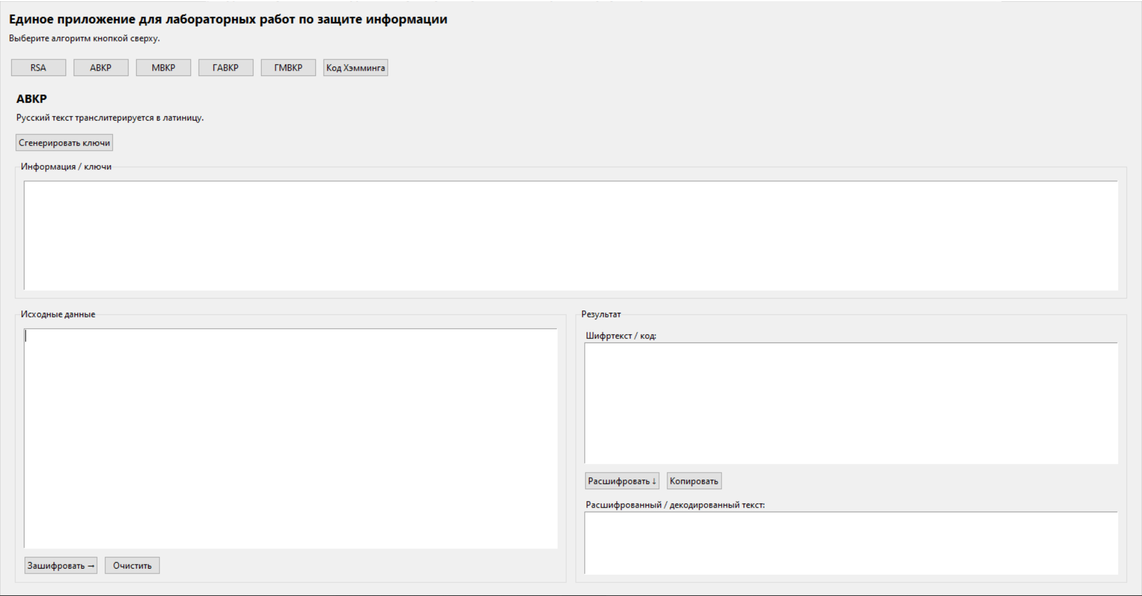
Рисунок 5 - Оконный интерфейс для алгоритма АВКР
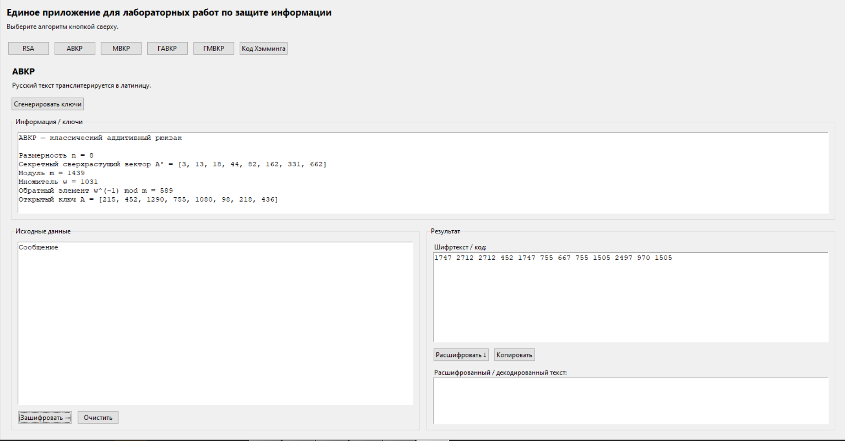
Рисунок 6 - Шифрование сообщения “Сообщение”

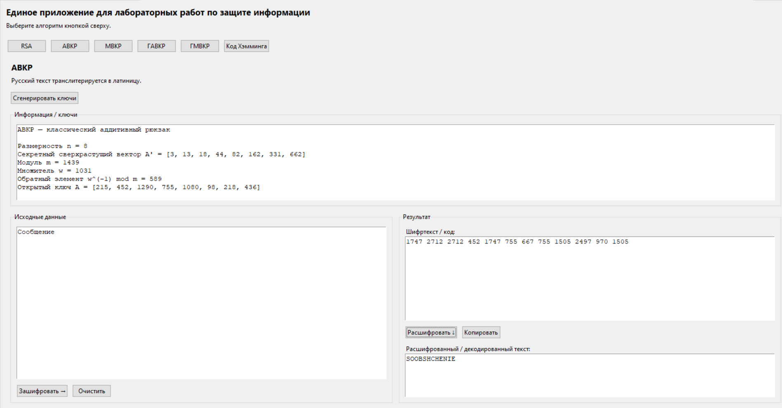
Рисунок 7 - Дешифрование сообщения “Сообщение”

Лабораторная работа №3
Тема: Алгоритм классического мультипликативного рюкзака МВКР.
Цель работы:
Изучить классический мультипликативный рюкзачный алгоритм (МВКР), его отличия от аддитивного, реализовать программно.

Описание NP-сложной задачи, лежащей в основе алгоритма
В основе лежит задача о мультипликативном рюкзаке. Вместо сложения чисел, здесь используется произведение. Требуется найти такой двоичный вектор x = (x₁, x₂, ..., x_{n}), чтобы произведение выбранных элементов равнялось заданному числу V: Π (a_{i}^{{xi}}) = V. Эта задача эквивалентна задаче дискретного логарифмирования и факторизации, если элементы вектора являются простыми числами.

Криптостойкость алгоритма
Если вектор A состоит из простых чисел (p₁, p₂, ..., p_{n}), то произведение однозначно раскладывается на простые множители. Задача сводится к разложению числа V. Как и в случае с аддитивным рюкзаком, для создания "лазейки" используется сверхрастущий (в мультипликативном смысле) вектор.

Реализация алгоритма в виде кортежной модели
- M: Двоичный алфавит или любой другой, преобразованный в двоичный вид.
- Q: Блоки двоичных данных.
- C: Натуральные числа (результат произведения).

Математическая модель Σ_{МВКР}:
Σ_{МВКР} = ⟨ M, Q, C, E(m), D(c) | V(E(m), D(c)) ⟩

Подготовка (генерация ключа):
- Выбирается вектор, состоящий из взаимно простых (например, простых) чисел P = (p₁, p₂, ..., p_{n}). Это секретный ключ.
- Выбирается секретное простое число m (модуль) большее, чем произведение всех p_{i}.
- Выбирается секретный множитель w, взаимно простой с m-1.
- Вычисляется открытый ключ A (обычный мультипликативный рюкзак): a_{i} = p_{i}^{wmodm}.

E(m) – Шифрование:
- Сообщение m разбивается на битовые блоки x.
- Для каждого блока x вычисляется c_{i} = Π (a_{i}^{{xi}}) mod m.
- Шифртекст c – последовательность c_{i.}

D(c) – Дешифрование:
- Для каждого c_i вычисляется c'_{i} = c_{i}^{winv} mod m, где w_{inv} обратен w по модулю m-1. Благодаря свойствам мультипликативной группы, c'_{i} будет равно произведению исходных простых чисел p_{i}, входящих в блок.
- Разложение c'_{i} на простые множители (известные из секретного ключа) однозначно восстанавливает битовый блок x.

Программная реализация алгоритма

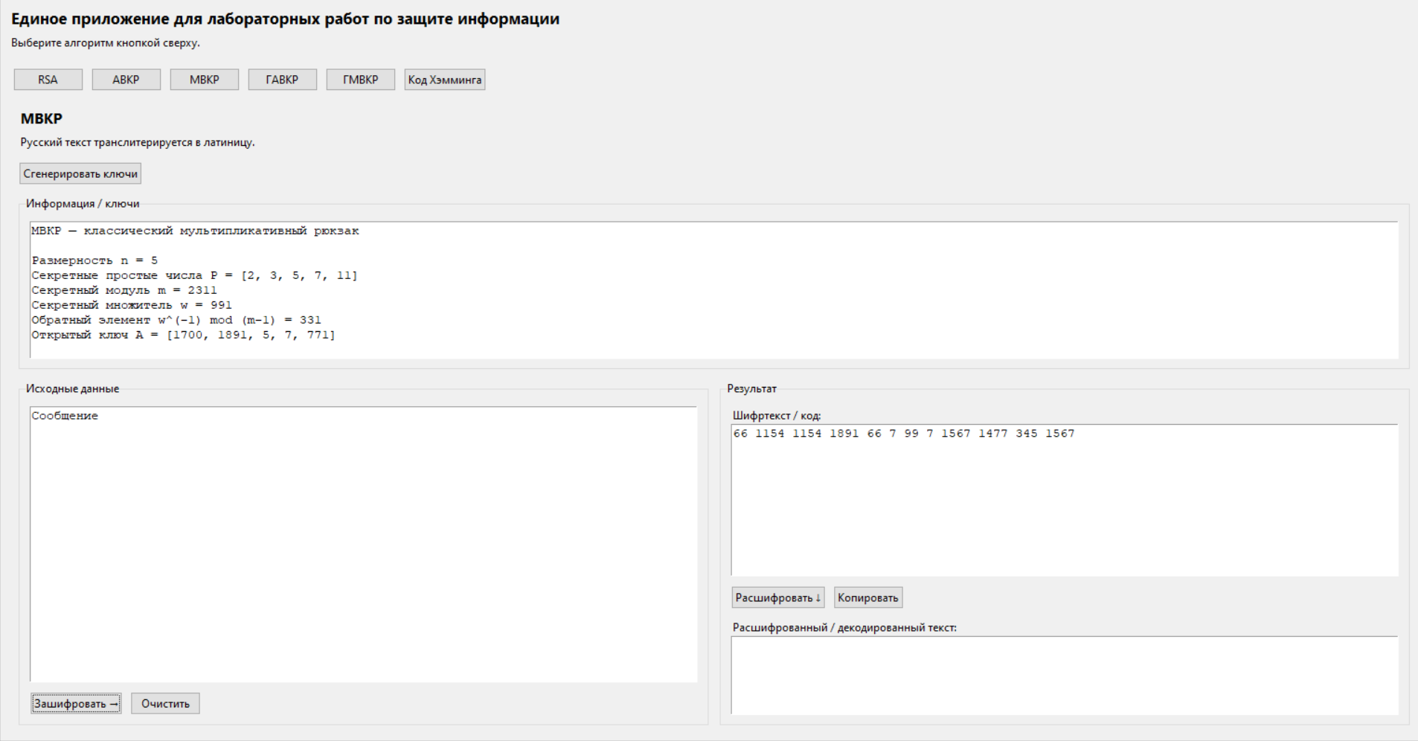
Рисунок 8 - Шифрование слова “Сообщение”

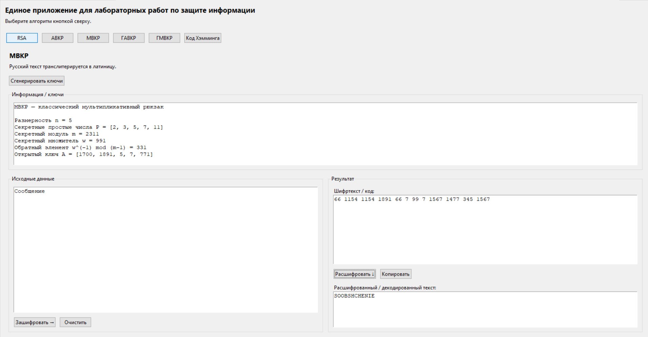
Рисунок 9 - Дешифрование слова “Сообщение”

Лабораторная работа №4
Тема: Алгоритм обобщённого аддитивного рюкзака ГАВКР.
Цель работы:
Изучить обобщение аддитивного рюкзака на случай произвольной системы счисления (не только двоичной).

Описание NP-сложной задачи, лежащей в основе алгоритма
В классическом аддитивном рюкзаке коэффициенты α_{i} принимают значения 0 или 1. В обобщенном аддитивном рюкзаке (ГАВКР) коэффициенты принадлежат множеству Z_{p} = {0, 1, ..., p-1}, где p > 2. Задача состоит в нахождении вектора коэффициентов α ∈ Z_{p}^{n} для заданного вектора A и числа V: Σ α_{i} * a_{i} = V. Эта задача является обобщением классической и также является NP-сложной. Как показано в работах (п. 4.6 пособия), для однозначности требуется, чтобы вектор был обобщенно-сверхрастущим.

Криптостойкость алгоритма
Криптостойкость повышается за счет того, что количество возможных комбинаций для одного блока возрастает с 2^{n} до p^{n}. Это делает атаки методом "грубой силы" еще менее эффективными. Как и в классическом случае, безопасность обеспечивается маскировкой обобщенно-сверхрастущего вектора с помощью модульного умножения.

Реализация алгоритма в виде кортежной модели
В соответствии с книгой (стр. 94-101), рассмотрим p=3 (троичный рюкзак).
- M: Русские буквы. Количество букв m=33.
- Q: Троичные блоки длины n. Для кодирования 33 букв в троичной системе достаточно n=4, так как 3⁴ = 81 ≥ 33. Каждой букве ставится в соответствие уникальный троичный код.
- C: Натуральные числа (результат V).

Математическая модель Σ_{ГАВКР}:
Σ_{ГАВКР}: = ⟨ M, Q, C, E(m), D(c) | V(E(m), D(c)) ⟩

Подготовка (генерация ключа):
- Выбирается секретный обобщенно-сверхрастущий вектор A' = (a'₁, ..., a'_{n}). Условие: a'_{j} > (p-1)*(a'₁ + ... + a'_{{j-1}}).
- Выбираются секретные числа m (модуль) и w (множитель), (w, m) = 1.
- Вычисляется открытый ключ A: a_{i} = (w * a'_{i}) mod m.
- Вычисляется w_{inv} = w⁻¹ mod m.

E(m) – Шифрование:
- Каждая буква сообщения m_{i} заменяется ее троичным кодом (α₁, ..., α_{n}) из Q.
- Для каждой буквы вычисляется число V = Σ (α_{i} * a_{i}), где a_{i} – из открытого ключа.
- Шифртекст c – последовательность чисел V.

D(c) – Дешифрование:
- Для каждого V из шифртекста вычисляется V' = (V * w_{inv}) mod m.
- Так как A' – обобщенно-сверхрастущий, к V' применяется жадный алгоритм для восстановления троичного кода (α₁, ..., α_{n}). Начинаем с наибольшего элемента a'_{n}: коэффициент α_{n} = min(p-1, floor(V' / a'_{n})), затем V' = V' - α_{n} * a'_{n} и переходим к a'_{{n-1}}.
- По троичному коду восстанавливается исходная буква сообщения.

Программная реализация алгоритма
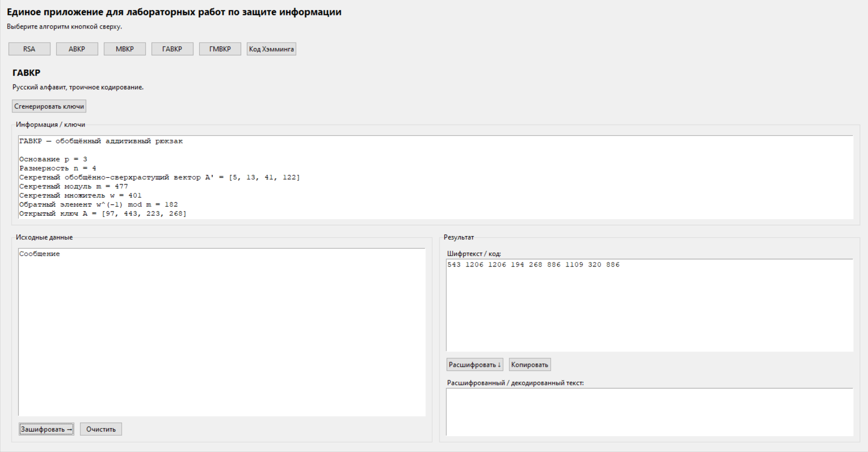
Рисунок 10 - Шифрование слова “Сообщение”

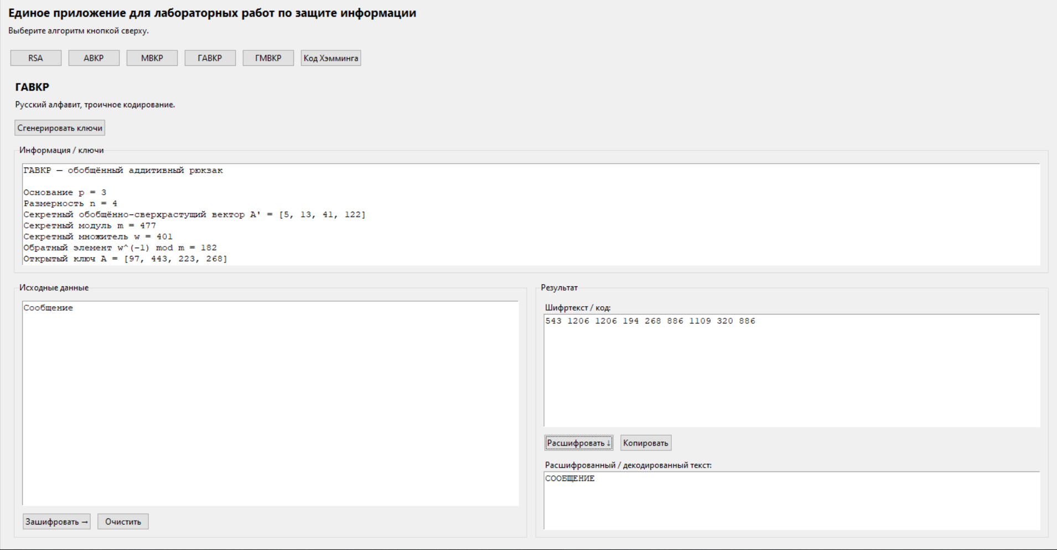
Рисунок 11 - Дешифрование слова “ Сообщение”

Лабораторная работа №5
Тема: Алгоритм обобщённого мультипликативного рюкзака GМВКР
Цель работы:
Изучить обобщение мультипликативного рюкзака, где вместо битов используются цифры в p-ичной системе счисления.

Описание NP-сложной задачи, лежащей в основе алгоритма
В обобщенном мультипликативном рюкзаке каждое число a_{i} из набора может входить в произведение не один раз, а с кратностью от 0 до p-1. Задача состоит в нахождении вектора α ∈ Z_{p}^{n} такого, что Π (a_{i}^{{ai}}) = V. Эта задача связана с разложением на множители и дискретным логарифмированием в группах, что делает её крайне сложной.

Криптостойкость алгоритма
Использование кратных вхождений увеличивает количество возможных комбинаций для одного блока до p^{n}. Это существенно усложняет криптоанализ по сравнению с классическим бинарным случаем. Схема также использует маскировку секретного вектора с помощью модульного умножения.

Реализация алгоритма в виде кортежной модели
Для простоты, пусть алфавит источника - русские буквы (33 символа). Выберем основание p=5. Тогда длина блока n должна удовлетворять 5^{n} ≥ 33. Возьмем n=3, так как 5³ = 125 ≥ 33.
- M: Русские буквы и пробел (34 символа).
- Q: Пятеричные коды длины n=3. Каждой букве ставится в соответствие уникальный код (α₁, α₂, α₃), где α_{i} ∈ {0,1,2,3,4}.
- C: Натуральные числа V (результат произведения).

Математическая модель Σ_{GМВКР}:
Σ_{GМВКР} = ⟨ M, Q, C, E(m), D(c) | V(E(m), D(c)) ⟩

Подготовка (генерация ключа):
- Выбирается секретный вектор, состоящий из взаимно простых чисел P' = (p'₁, p'₂, p'₃), удовлетворяющих условию обобщенной сверхвозрастаемости для мультипликативного случая (усложненное условие для обеспечения однозначности).
- Выбирается секретное простое число m и секретный множитель w, взаимно простой с m-1.
- Вычисляется открытый ключ P: p_{i} = (p'_{i})^{wmodm}.

E(m) – Шифрование:
- Каждая буква сообщения заменяется пятеричным кодом (α₁, α₂, α₃).
- Для каждой буквы вычисляется V = (p₁^{{a1}} * p₂^{{a2}} * p₃^{{a3}}) mod m.
- Шифртекст c – последовательность чисел V.

D(c) – Дешифрование:
- Для каждого V вычисляется V' = V^{winv} mod m.
- V' будет равно (p'₁)^{{a1}} * (p'₂)^{{a2}} * (p'₃)^{{a3}}. Так как p'_{i} – известные секретные простые числа, разложение V' на простые множители (с учетом их степеней) однозначно восстановит вектор (α₁, α₂, α₃).
- По вектору восстанавливается исходная буква.

Программная реализация алгоритма.

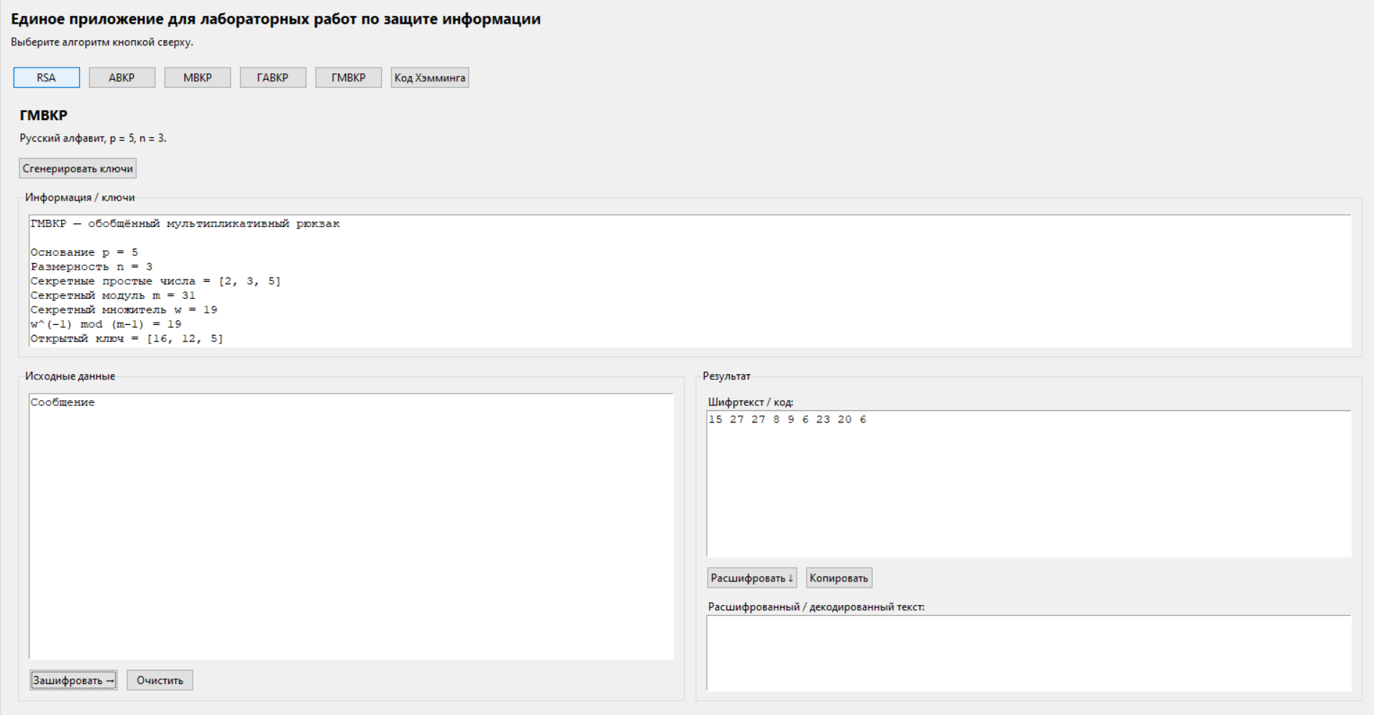
Рисунок 12 - Шифрование слова “Сообщение”

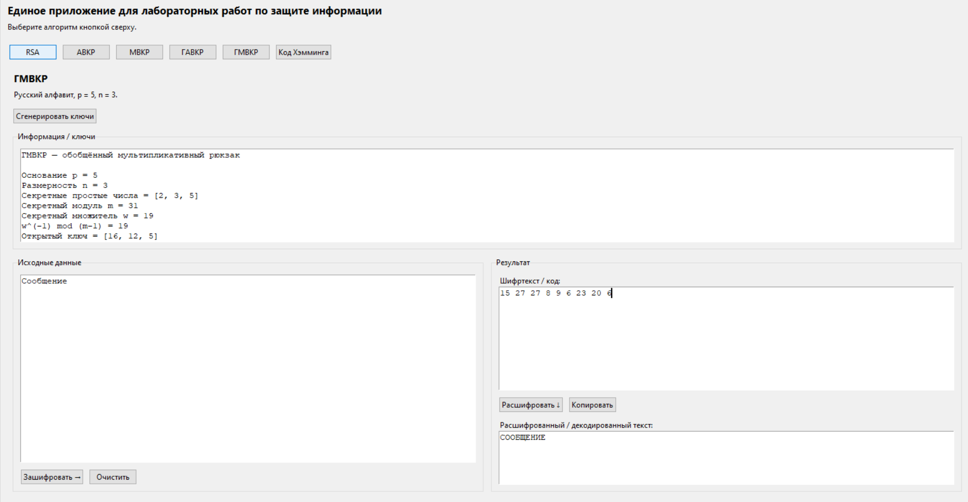
Рисунок 13 - Дешифрование слова “ Сообщение”

Лабораторная работа №6
Тема: Исследование и реализация Кода Хэмминга.
Код Хэмминга — это линейный код, способный обнаруживать и исправлять одиночные ошибки.
Как работает алгоритм:
1. Структура кода:
Код Хэмминга (7,4) означает:
- 4 бита данных
- 3 проверочных бита
- Всего 7 бит в кодовом слове
2. Позиции битов:
Позиции, являющиеся степенями двойки (1,2,4), — проверочные биты.
Остальные позиции (3,5,6,7) — биты данных.
3. Вычисление проверочных битов:
- p₁ (позиция 1) проверяет биты 1,3,5,7
- p₂ (позиция 2) проверяет биты 2,3,6,7
- p₄ (позиция 4) проверяет биты 4,5,6,7
4. Проверка и исправление:
При получении сообщения вычисляются синдромы:
- s₁ = p₁ ⊕ d₃ ⊕ d₅ ⊕ d₇
- s₂ = p₂ ⊕ d₃ ⊕ d₆ ⊕ d₇
- s₃ = p₄ ⊕ d₅ ⊕ d₆ ⊕ d₇
Если s₁s₂s₃ ≠ 000, то позиция ошибки = s₁s₂s₃ в двоичном виде.
Математическая модель кода Хэмминга:
$$Σ_{0}^{\text{Hamming}}=\{M^{*},Q,C^{*},E(m),D(c)∣V(E(m),D(c))\}$$
где:
- $M^{*}$ — множество открытых текстов.
$M^{*}=\{0,1\}^{4}$ — 4-битные сообщения.
- $Q$ — числовое представление.
$Q=Z_{2}$ — биты (0 или 1).
- $C^{*}$ — множество кодовых слов.
$C^{*}=\{0,1\}^{7}$ — 7-битные кодовые слова.
- $E(m)$ — алгоритм кодирования.
$E(m)=m⋅G$, где $G$ — порождающая матрица кода Хэмминга (7,4):
$$G={\left[\begin{matrix}1 & 0 & 0 & 0 & 1 & 1 & 0 \\ 0 & 1 & 0 & 0 & 1 & 0 & 1 \\ 0 & 0 & 1 & 0 & 0 & 1 & 1 \\ 0 & 0 & 0 & 1 & 1 & 1 & 1\end{matrix}\right]}^{T}$$
Или в явном виде: для сообщения $m=(d_{1},d_{2},d_{3},d_{4})$
$c=(p_{1},p_{2},d_{1},p_{4},d_{2},d_{3},d_{4})$, где
$$p_{1}=d_{1}⊕d_{2}⊕d_{4} \\ p_{2}=d_{1}⊕d_{3}⊕d_{4} \\ p_{4}=d_{2}⊕d_{3}⊕d_{4}$$
- $D(c)$ — алгоритм декодирования с исправлением ошибок.
$$D(c)=\left\{\begin{matrix}\text{исправить ошибку в позиции syndrome}(c), & \text{если синдром}≠0 \\ \text{извлечь данные}, & \text{если синдром}=0\end{matrix}\right.$$Синдром вычисляется как $s=c⋅H^{T}$, где $H$ — проверочная матрица:
$$H=\left[\begin{matrix}1 & 1 & 0 & 1 & 1 & 0 & 0 \\ 1 & 0 & 1 & 1 & 0 & 1 & 0 \\ 0 & 1 & 1 & 1 & 0 & 0 & 1\end{matrix}\right]$$
- $V(E,D)$ — условие корректности:
Если в канале связи произошла одна ошибка, то $D(E(m)⊕e_{i})=m$,
где $e_{i}$ — вектор ошибки с единицей в позиции $i$.

Программная реализация
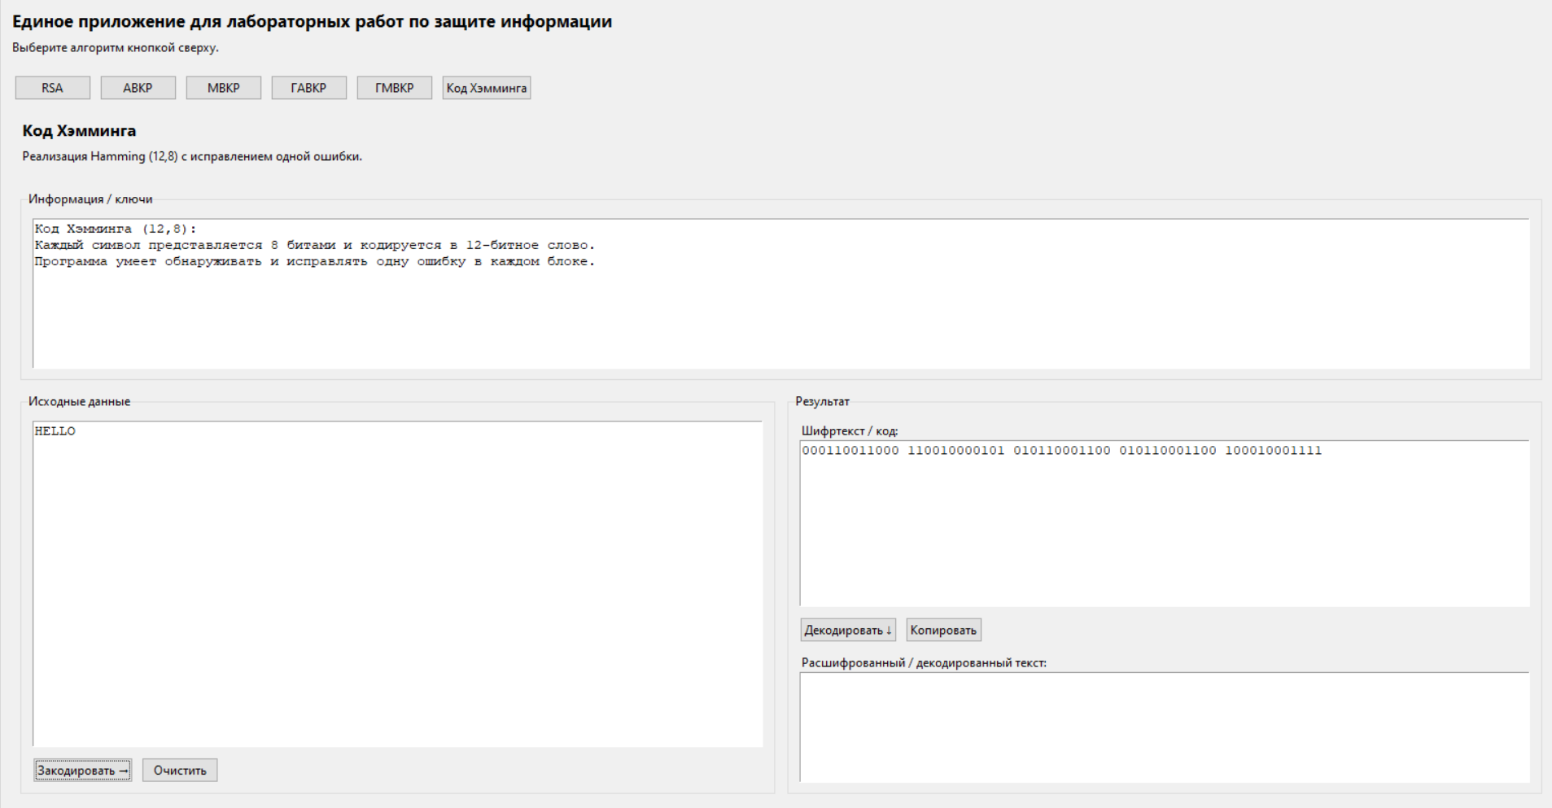
Рисунок 14 – Шифрование слова “HELLO”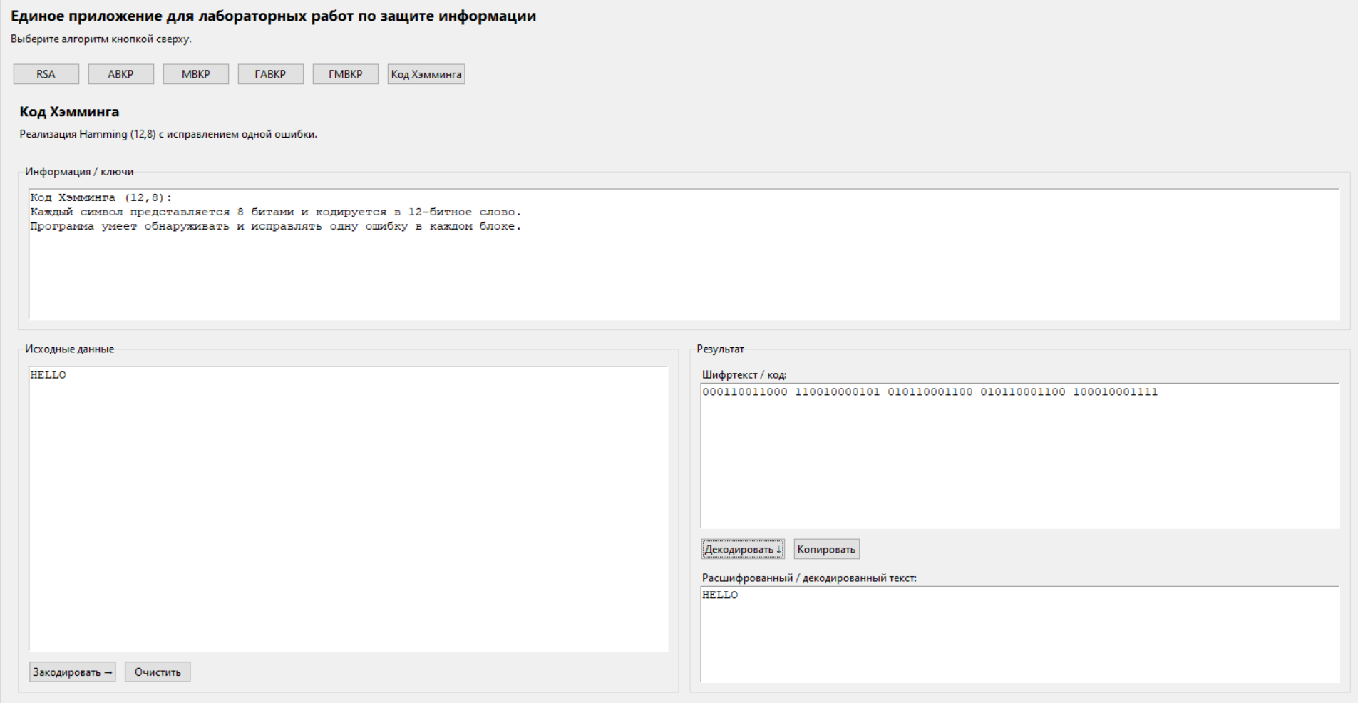
Рисунок 15 – Декодирование сообщения

Код программы
import tkinter as tk
from tkinter import ttk, messagebox
import random
import math
from math import gcd

def egcd(a: int, b: int):
if a == 0:
return b, 0, 1
g, y, x = egcd(b % a, a)
return g, x - (b // a) * y, y

def modinv(a: int, m: int) -> int:
g, x, _ = egcd(a, m)
if g != 1:
raise ValueError("Обратный элемент не существует")
return x % m

def is_prime(n: int) -> bool:
if n <= 1:
return False
if n <= 3:
return True
if n % 2 == 0:
return False
i = 3
while i * i <= n:
if n % i == 0:
return False
i += 2
return True

def parse_int_blocks(s: str):
s = s.strip()
if not s:
return []
parts = [p for p in s.replace(",", " ").split() if p]
result = []
for p in parts:
try:
result.append(int(p))
except ValueError:
raise ValueError(f"Некорректный блок: {p}")
return result

class LatinAlphabet:
def __init__(self):
self.alphabet = "ABCDEFGHIJKLMNOPQRSTUVWXYZ_"
self.char_to_num = {}
self.num_to_char = {}
for i, ch in enumerate(self.alphabet, start=1):
self.char_to_num[ch] = i
self.num_to_char[i] = ch

def text_to_numbers(self, text):
nums = []
for ch in text.upper():
if ch in self.char_to_num:
nums.append(self.char_to_num[ch])
elif ch == " ":
nums.append(27)
else:
nums.append(27)
return nums

def numbers_to_text(self, numbers):
return "".join(self.num_to_char.get(n, "?") for n in numbers)

class RussianAlphabet:
def __init__(self):
self.alphabet = "АБВГДЕЁЖЗИЙКЛМНОПРСТУФХЦЧШЩЪЫЬЭЮЯ_"
self.char_to_num = {}
self.num_to_char = {}
for i, ch in enumerate(self.alphabet, start=1):
self.char_to_num[ch] = i
self.num_to_char[i] = ch

def normalize_text(self, text: str) -> str:
result = []
for ch in text.upper():
if ch == " ":
result.append("_")
elif ch in self.char_to_num:
result.append(ch)
else:
result.append("_")
return "".join(result)

def text_to_numbers(self, text: str):
text = self.normalize_text(text)
return [self.char_to_num[ch] for ch in text]

def numbers_to_text(self, numbers):
return "".join(self.num_to_char.get(n, "?") for n in numbers)

RUS_TO_LAT = {
'А': 'A', 'Б': 'B', 'В': 'V', 'Г': 'G', 'Д': 'D', 'Е': 'E',
'Ё': 'E', 'Ж': 'ZH', 'З': 'Z', 'И': 'I', 'Й': 'Y', 'К': 'K',
'Л': 'L', 'М': 'M', 'Н': 'N', 'О': 'O', 'П': 'P', 'Р': 'R',
'С': 'S', 'Т': 'T', 'У': 'U', 'Ф': 'F', 'Х': 'KH', 'Ц': 'TS',
'Ч': 'CH', 'Ш': 'SH', 'Щ': 'SHCH', 'Ъ': '', 'Ы': 'Y',
'Ь': '', 'Э': 'E', 'Ю': 'YU', 'Я': 'YA', ' ': '_', '_': '_'
}

def translit_to_latin(text: str) -> str:
result = ""
for ch in text.upper():
result += RUS_TO_LAT.get(ch, ch)
return result

def choose_e(phi: int) -> int:
preferred = 65537
if preferred < phi and gcd(preferred, phi) == 1:
return preferred
e = 3
while e < phi:
if gcd(e, phi) == 1:
return e
e += 2
raise ValueError("Не удалось подобрать e")

def rsa_generate_keys(p: int, q: int):
if not (is_prime(p) and is_prime(q)):
raise ValueError("p и q должны быть простыми числами")
if p == q:
raise ValueError("p и q должны быть разными простыми числами")

n = p * q
phi = (p - 1) * (q - 1)
e = choose_e(phi)
d = modinv(e, phi)
return (e, n), (d, n), {"n": n, "phi": phi, "p": p, "q": q}

def rsa_encrypt_int(m: int, e: int, n: int) -> int:
if not (0 <= m < n):
raise ValueError("Блок сообщения должен быть в диапазоне 0 <= m < n")
return pow(m, e, n)

def rsa_decrypt_int(c: int, d: int, n: int) -> int:
if not (0 <= c < n):
raise ValueError("Блок шифртекста должен быть в диапазоне 0 <= c < n")
return pow(c, d, n)

def rsa_encrypt_text(text: str, public_key):
e, n = public_key
blocks = []
for ch in text:
m = ord(ch)
if m >= n:
raise ValueError(
"n слишком маленькое для кодировки символов.\n"
"Увеличьте p и q."
)
blocks.append(rsa_encrypt_int(m, e, n))
return blocks

def rsa_decrypt_blocks(blocks, private_key):
d, n = private_key
chars = []
for c in blocks:
chars.append(chr(rsa_decrypt_int(c, d, n)))
return "".join(chars)

class AdditiveKnapsack:
def __init__(self):
self.n = 8
self.superincreasing = None
self.m = None
self.w = None
self.w_inv = None
self.public_key = None
self.keys_generated = False
self.alphabet = LatinAlphabet()

def generate_superincreasing(self):
vector = [random.randint(1, 5)]
for _ in range(1, self.n):
vector.append(sum(vector) + random.randint(1, 10))
return vector

def generate_keys(self):
self.superincreasing = self.generate_superincreasing()
self.m = sum(self.superincreasing) + random.randint(50, 200)

self.w = random.randint(2, self.m - 1)
while math.gcd(self.w, self.m) != 1:
self.w = random.randint(2, self.m - 1)

self.w_inv = modinv(self.w, self.m)
self.public_key = [(self.w * a) % self.m for a in self.superincreasing]
self.keys_generated = True

def number_to_bits(self, num):
bits = [0] * self.n
for i in range(self.n):
bits[i] = (num >> i) & 1
return bits

def bits_to_number(self, bits):
num = 0
for i in range(self.n):
if bits[i]:
num |= (1 << i)
return num

def encrypt_char(self, ch):
num = self.alphabet.char_to_num.get(ch, 27)
bits = self.number_to_bits(num)
s = 0
for i in range(self.n):
if bits[i]:
s += self.public_key[i]
return s

def decrypt_char(self, value):
v_prime = (value * self.w_inv) % self.m
bits = [0] * self.n
remaining = v_prime

for i in range(self.n - 1, -1, -1):
if remaining >= self.superincreasing[i]:
bits[i] = 1
remaining -= self.superincreasing[i]

num = self.bits_to_number(bits)
if 1 <= num <= 27:
return self.alphabet.num_to_char.get(num, "_")
return "?"

def encrypt(self, message):
if not self.keys_generated:
raise ValueError("Сначала сгенерируйте ключи")
latin_text = translit_to_latin(message)
return [self.encrypt_char(ch) for ch in latin_text]

def decrypt(self, encrypted):
if not self.keys_generated:
raise ValueError("Сначала сгенерируйте ключи")
return "".join(self.decrypt_char(x) for x in encrypted)

def get_info(self):
if not self.keys_generated:
return "Ключи не сгенерированы"
return (
f"АВКР — классический аддитивный рюкзак\n\n"
f"Размерность n = {self.n}\n"
f"Секретный сверхрастущий вектор A' = {self.superincreasing}\n"
f"Модуль m = {self.m}\n"
f"Множитель w = {self.w}\n"
f"Обратный элемент w^(-1) mod m = {self.w_inv}\n"
f"Открытый ключ A = {self.public_key}"
)

class MultiplicativeKnapsack:
def __init__(self):
self.n = 5
self.primes = None
self.m = None
self.w = None
self.w_inv = None
self.public_key = None
self.keys_generated = False
self.alphabet = LatinAlphabet()

def generate_prime_vector(self):
primes = []
candidate = 2
while len(primes) < self.n:
if is_prime(candidate):
primes.append(candidate)
candidate += 1
return primes

def number_to_bits(self, num: int):
bits = [0] * self.n
for i in range(self.n):
bits[i] = (num >> i) & 1
return bits

def bits_to_number(self, bits):
num = 0
for i in range(self.n):
if bits[i]:
num |= (1 << i)
return num

def generate_keys(self):
self.primes = self.generate_prime_vector()
product = 1
for p in self.primes:
product *= p

self.m = product + 1
while not is_prime(self.m):
self.m += 1

self.w = random.randint(2, self.m - 2)
while math.gcd(self.w, self.m - 1) != 1:
self.w = random.randint(2, self.m - 2)

self.w_inv = modinv(self.w, self.m - 1)
self.public_key = [pow(p, self.w, self.m) for p in self.primes]
self.keys_generated = True

def encrypt_char(self, ch: str) -> int:
num = self.alphabet.char_to_num.get(ch, 27)
bits = self.number_to_bits(num)

result = 1
for i in range(self.n):
if bits[i]:
result = (result * self.public_key[i]) % self.m
return result

def decrypt_char(self, value: int) -> str:
v_prime = pow(value, self.w_inv, self.m)

bits = [0] * self.n
remaining = v_prime

for i in range(self.n - 1, -1, -1):
if remaining % self.primes[i] == 0:
bits[i] = 1
remaining //= self.primes[i]

num = self.bits_to_number(bits)

if 1 <= num <= 27:
return self.alphabet.num_to_char.get(num, "_")
return "?"

def encrypt(self, message: str):
if not self.keys_generated:
raise ValueError("Сначала сгенерируйте ключи")
latin_text = translit_to_latin(message)
return [self.encrypt_char(ch) for ch in latin_text]

def decrypt(self, encrypted):
if not self.keys_generated:
raise ValueError("Сначала сгенерируйте ключи")
return "".join(self.decrypt_char(x) for x in encrypted)

def get_info(self):
if not self.keys_generated:
return "Ключи не сгенерированы"
return (
f"МВКР — классический мультипликативный рюкзак\n\n"
f"Размерность n = {self.n}\n"
f"Секретные простые числа P = {self.primes}\n"
f"Секретный модуль m = {self.m}\n"
f"Секретный множитель w = {self.w}\n"
f"Обратный элемент w^(-1) mod (m-1) = {self.w_inv}\n"
f"Открытый ключ A = {self.public_key}"
)

class GeneralizedAdditiveKnapsack:
def __init__(self, base: int = 3):
self.base = base
self.n = 4
self.superincreasing = None
self.m = None
self.w = None
self.w_inv = None
self.public_key = None
self.keys_generated = False
self.alphabet = RussianAlphabet()

def generate_superincreasing(self):
vector = [random.randint(1, 5)]
for _ in range(1, self.n):
min_val = (self.base - 1) * sum(vector) + 1
vector.append(min_val + random.randint(0, 5))
return vector

def number_to_base_vector(self, num: int):
vector = [0] * self.n
temp = num
for i in range(self.n):
vector[i] = temp % self.base
temp //= self.base
return vector

def base_vector_to_number(self, vector):
num = 0
power = 1
for digit in vector:
num += digit * power
power *= self.base
return num

def generate_keys(self):
self.superincreasing = self.generate_superincreasing()

min_m = (self.base - 1) * sum(self.superincreasing) + 1
self.m = random.randint(min_m, min_m * 2)

self.w = random.randint(2, self.m - 1)
while math.gcd(self.w, self.m) != 1:
self.w = random.randint(2, self.m - 1)

self.w_inv = modinv(self.w, self.m)
self.public_key = [(self.w * a) % self.m for a in self.superincreasing]
self.keys_generated = True

def encrypt_char_num(self, num: int) -> int:
digits = self.number_to_base_vector(num)
result = 0
for i in range(self.n):
result += digits[i] * self.public_key[i]
return result

def decrypt_char_num(self, value: int) -> int:
v_prime = (value * self.w_inv) % self.m
digits = [0] * self.n
remaining = v_prime

for i in range(self.n - 1, -1, -1):
coeff = min(self.base - 1, remaining // self.superincreasing[i])
digits[i] = coeff
remaining -= coeff * self.superincreasing[i]

return self.base_vector_to_number(digits)

def encrypt(self, message: str):
if not self.keys_generated:
raise ValueError("Сначала сгенерируйте ключи")
numbers = self.alphabet.text_to_numbers(message)
return [self.encrypt_char_num(num) for num in numbers]

def decrypt(self, encrypted):
if not self.keys_generated:
raise ValueError("Сначала сгенерируйте ключи")
result_numbers = [self.decrypt_char_num(x) for x in encrypted]
return self.alphabet.numbers_to_text(result_numbers)

def get_info(self):
if not self.keys_generated:
return "Ключи не сгенерированы"
return (
f"ГАВКР — обобщённый аддитивный рюкзак\n\n"
f"Основание p = {self.base}\n"
f"Размерность n = {self.n}\n"
f"Секретный обобщённо-сверхрастущий вектор A' = {self.superincreasing}\n"
f"Секретный модуль m = {self.m}\n"
f"Секретный множитель w = {self.w}\n"
f"Обратный элемент w^(-1) mod m = {self.w_inv}\n"
f"Открытый ключ A = {self.public_key}"
)

class GeneralizedMultiplicativeKnapsack:
def __init__(self, base: int = 5, n: int = 3):
self.base = base
self.n = n
self.primes = None
self.m = None
self.w = None
self.w_inv = None
self.public_key = None
self.keys_generated = False
self.alphabet = RussianAlphabet()

def generate_prime_vector(self):
primes = []
candidate = 2
while len(primes) < self.n:
if is_prime(candidate):
primes.append(candidate)
candidate += 1
return primes

def number_to_base_vector(self, num: int):
vec = [0] * self.n
temp = num
for i in range(self.n):
vec[i] = temp % self.base
temp //= self.base
return vec

def base_vector_to_number(self, vec):
num = 0
power = 1
for x in vec:
num += x * power
power *= self.base
return num

def generate_keys(self):
self.primes = self.generate_prime_vector()

product = 1
for p in self.primes:
product *= p

self.m = product + 1
while not is_prime(self.m):
self.m += 1

self.w = random.randint(2, self.m - 2)
while math.gcd(self.w, self.m - 1) != 1:
self.w = random.randint(2, self.m - 2)

self.w_inv = modinv(self.w, self.m - 1)
self.public_key = [pow(p, self.w, self.m) for p in self.primes]
self.keys_generated = True

def encrypt_char_num(self, num: int) -> int:
coeffs = self.number_to_base_vector(num)
result = 1
for i in range(self.n):
if coeffs[i] > 0:
result = (result * pow(self.public_key[i], coeffs[i], self.m)) % self.m
return result

def decrypt_char_num(self, value: int) -> int:
v_prime = pow(value, self.w_inv, self.m)
coeffs = [0] * self.n
remaining = v_prime

for i in range(self.n - 1, -1, -1):
count = 0
while remaining % self.primes[i] == 0 and count < self.base - 1:
remaining //= self.primes[i]
count += 1
coeffs[i] = count

return self.base_vector_to_number(coeffs)

def encrypt(self, message: str):
if not self.keys_generated:
raise ValueError("Сначала сгенерируйте ключи")
numbers = self.alphabet.text_to_numbers(message)
return [self.encrypt_char_num(num) for num in numbers]

def decrypt(self, encrypted):
if not self.keys_generated:
raise ValueError("Сначала сгенерируйте ключи")
nums = [self.decrypt_char_num(x) for x in encrypted]
return self.alphabet.numbers_to_text(nums)

def get_info(self):
if not self.keys_generated:
return "Ключи не сгенерированы"
return (
f"ГМВКР — обобщённый мультипликативный рюкзак\n\n"
f"Основание p = {self.base}\n"
f"Размерность n = {self.n}\n"
f"Секретные простые числа = {self.primes}\n"
f"Секретный модуль m = {self.m}\n"
f"Секретный множитель w = {self.w}\n"
f"w^(-1) mod (m-1) = {self.w_inv}\n"
f"Открытый ключ = {self.public_key}"
)

def hamming_encode_8bits(data_bits: str) -> str:
if len(data_bits) != 8 or any(b not in "01" for b in data_bits):
raise ValueError("Нужно ровно 8 бит данных.")

code = ['0'] * 13
data_positions = [3, 5, 6, 7, 9, 10, 11, 12]

for bit, pos in zip(data_bits, data_positions):
code[pos] = bit

parity_positions = [1, 2, 4, 8]
for p in parity_positions:
parity = 0
for i in range(1, 13):
if i & p and i != p:
parity ^= int(code[i])
code[p] = str(parity)

return ''.join(code[1:])

def hamming_check_and_correct_12bits(codeword: str):
if len(codeword) != 12 or any(b not in "01" for b in codeword):
raise ValueError("Нужно ровно 12 бит кодового слова.")

code = ['0'] + list(codeword)
parity_positions = [1, 2, 4, 8]

error_position = 0
for p in parity_positions:
parity = 0
for i in range(1, 13):
if i & p:
parity ^= int(code[i])
if parity != 0:
error_position += p

if 1 <= error_position <= 12:
code[error_position] = '1' if code[error_position] == '0' else '0'

return ''.join(code[1:]), error_position

def hamming_decode_12bits(codeword: str):
corrected, error_position = hamming_check_and_correct_12bits(codeword)
c = ['0'] + list(corrected)
data_positions = [3, 5, 6, 7, 9, 10, 11, 12]
data_bits = ''.join(c[pos] for pos in data_positions)
return data_bits, corrected, error_position

def encode_text_hamming(text: str):
blocks = []
for ch in text:
bits = format(ord(ch), '08b')
if len(bits) > 8:
raise ValueError("Используйте символы с кодом до 255 (обычный текст).")
blocks.append(hamming_encode_8bits(bits.zfill(8)))
return blocks

def decode_hamming_blocks(blocks):
decoded_bits = []
corrected_blocks = []
errors = []

for block in blocks:
data_bits, corrected, err = hamming_decode_12bits(block)
decoded_bits.append(data_bits)
corrected_blocks.append(corrected)
errors.append(err)

text = ''.join(chr(int(bits, 2)) for bits in decoded_bits)
return text, corrected_blocks, errors

def parse_hamming_blocks(s: str):
s = s.strip()
if not s:
return []

parts = s.replace(',', ' ').split()
blocks = []
for part in parts:
if len(part) != 12 or any(ch not in '01' for ch in part):
raise ValueError(f"Некорректный блок: {part}. Ожидается 12 бит.")
blocks.append(part)
return blocks

class BaseMethodFrame(ttk.Frame):
def __init__(self, parent, title_text, hint_text, input_default="ПРИВЕТ"):
super().__init__(parent)
self._build_base_ui(title_text, hint_text, input_default)

def _build_base_ui(self, title_text, hint_text, input_default):
pad = {"padx": 10, "pady": 6}

top = ttk.Frame(self)
top.pack(fill="x", **pad)

ttk.Label(top, text=title_text, font=("Segoe UI", 12, "bold")).pack(anchor="w")
ttk.Label(top, text=hint_text).pack(anchor="w", pady=(4, 0))

self.top_extra = ttk.Frame(self)
self.top_extra.pack(fill="x", **pad)

self.keys_frame = ttk.LabelFrame(self, text="Информация / ключи")
self.keys_frame.pack(fill="x", **pad)

self.keys_text = tk.Text(self.keys_frame, height=9, wrap="word")
self.keys_text.pack(fill="x", padx=10, pady=10)

body = ttk.Frame(self)
body.pack(fill="both", expand=True, **pad)

left = ttk.LabelFrame(body, text="Исходные данные")
right = ttk.LabelFrame(body, text="Результат")

left.pack(side="left", fill="both", expand=True, padx=(0, 6))
right.pack(side="left", fill="both", expand=True, padx=(6, 0))

self.input_text = tk.Text(left, height=14, wrap="word")
self.input_text.pack(fill="both", expand=True, padx=10, pady=10)
self.input_text.insert("1.0", input_default)

self.left_btns = ttk.Frame(left)
self.left_btns.pack(fill="x", padx=10, pady=(0, 10))

self.right_top_label = ttk.Label(right, text="Шифртекст / код:")
self.right_top_label.pack(anchor="w", padx=10, pady=(10, 0))

self.cipher_text = tk.Text(right, height=10, wrap="word")
self.cipher_text.pack(fill="both", expand=True, padx=10, pady=(0, 10))

self.right_btns = ttk.Frame(right)
self.right_btns.pack(fill="x", padx=10, pady=(0, 10))

ttk.Label(right, text="Расшифрованный / декодированный текст:").pack(anchor="w", padx=10)
self.output_text = tk.Text(right, height=8, wrap="word")
self.output_text.pack(fill="both", expand=True, padx=10, pady=(0, 10))

def clear_input(self):
self.input_text.delete("1.0", "end")

def copy_cipher(self):
try:
text = self.cipher_text.get("1.0", "end").strip()
if not text:
raise ValueError("Нет данных для копирования.")
self.clipboard_clear()
self.clipboard_append(text)
self.update()
messagebox.showinfo("Скопировано", "Данные скопированы в буфер обмена.")
except Exception as e:
messagebox.showerror("Ошибка", str(e))

class RSAFrame(BaseMethodFrame):
def __init__(self, parent):
self.public_key = None
self.private_key = None
self.meta = None
super().__init__(parent, "RSA", "Введите p и q, затем выполните шифрование и расшифрование.",
"Привет, RSA!")

pq = ttk.Frame(self.top_extra)
pq.pack(fill="x")

ttk.Label(pq, text="p:").grid(row=0, column=0, sticky="w")
self.p_var = tk.StringVar(value="3557")
ttk.Entry(pq, textvariable=self.p_var, width=18).grid(row=0, column=1, sticky="w", padx=(4, 16))

ttk.Label(pq, text="q:").grid(row=0, column=2, sticky="w")
self.q_var = tk.StringVar(value="2579")
ttk.Entry(pq, textvariable=self.q_var, width=18).grid(row=0, column=3, sticky="w", padx=(4, 16))

ttk.Button(pq, text="Сгенерировать ключи", command=self.on_generate).grid(row=0, column=4, sticky="w")

ttk.Button(self.left_btns, text="Зашифровать →", command=self.on_encrypt).pack(side="left")
ttk.Button(self.left_btns, text="Очистить", command=self.clear_input).pack(side="left", padx=8)

ttk.Button(self.right_btns, text="Расшифровать ↓", command=self.on_decrypt).pack(side="left")
ttk.Button(self.right_btns, text="Копировать", command=self.copy_cipher).pack(side="left", padx=8)

def on_generate(self):
try:
p = int(self.p_var.get().strip())
q = int(self.q_var.get().strip())
pub, priv, meta = rsa_generate_keys(p, q)
self.public_key, self.private_key, self.meta = pub, priv, meta

self.keys_text.delete("1.0", "end")
self.keys_text.insert(
"1.0",
f"Public key (e, n): {pub}\n"
f"Private key (d, n): {priv}\n"
f"n = {meta['n']}\n"
f"φ(n) = {meta['phi']}\n"
f"p = {meta['p']}, q = {meta['q']}"
)
messagebox.showinfo("Готово", "Ключи сгенерированы.")
except Exception as e:
messagebox.showerror("Ошибка", str(e))

def on_encrypt(self):
try:
if not self.public_key:
self.on_generate()
if not self.public_key:
return
text = self.input_text.get("1.0", "end").rstrip("\n")
blocks = rsa_encrypt_text(text, self.public_key)
self.cipher_text.delete("1.0", "end")
self.cipher_text.insert("1.0", " ".join(str(x) for x in blocks))
except Exception as e:
messagebox.showerror("Ошибка шифрования", str(e))

def on_decrypt(self):
try:
if not self.private_key:
raise ValueError("Сначала сгенерируйте ключи.")
blocks = parse_int_blocks(self.cipher_text.get("1.0", "end"))
text = rsa_decrypt_blocks(blocks, self.private_key)
self.output_text.delete("1.0", "end")
self.output_text.insert("1.0", text)
except Exception as e:
messagebox.showerror("Ошибка расшифрования", str(e))

class AVKRFrame(BaseMethodFrame):
def __init__(self, parent):
self.crypto = AdditiveKnapsack()
super().__init__(parent, "АВКР", "Русский текст транслитерируется в латиницу.",
"ПРИВЕТ")

ttk.Button(self.top_extra, text="Сгенерировать ключи", command=self.on_generate_keys).pack(anchor="w")

ttk.Button(self.left_btns, text="Зашифровать →", command=self.on_encrypt).pack(side="left")
ttk.Button(self.left_btns, text="Очистить", command=self.clear_input).pack(side="left", padx=8)

ttk.Button(self.right_btns, text="Расшифровать ↓", command=self.on_decrypt).pack(side="left")
ttk.Button(self.right_btns, text="Копировать", command=self.copy_cipher).pack(side="left", padx=8)

def on_generate_keys(self):
try:
self.crypto.generate_keys()
self.keys_text.delete("1.0", "end")
self.keys_text.insert("1.0", self.crypto.get_info())
messagebox.showinfo("Готово", "Ключи успешно сгенерированы.")
except Exception as e:
messagebox.showerror("Ошибка", str(e))

def on_encrypt(self):
try:
if not self.crypto.keys_generated:
self.on_generate_keys()
text = self.input_text.get("1.0", "end").strip()
encrypted = self.crypto.encrypt(text)
self.cipher_text.delete("1.0", "end")
self.cipher_text.insert("1.0", " ".join(str(x) for x in encrypted))
except Exception as e:
messagebox.showerror("Ошибка шифрования", str(e))

def on_decrypt(self):
try:
if not self.crypto.keys_generated:
raise ValueError("Сначала сгенерируйте ключи.")
encrypted = parse_int_blocks(self.cipher_text.get("1.0", "end"))
decrypted = self.crypto.decrypt(encrypted)
self.output_text.delete("1.0", "end")
self.output_text.insert("1.0", decrypted)
except Exception as e:
messagebox.showerror("Ошибка дешифрования", str(e))

class MVKRFrame(BaseMethodFrame):
def __init__(self, parent):
self.crypto = MultiplicativeKnapsack()
super().__init__(parent, "МВКР", "Русский текст транслитерируется в латиницу.",
"ПРИВЕТ")

ttk.Button(self.top_extra, text="Сгенерировать ключи", command=self.on_generate_keys).pack(anchor="w")

ttk.Button(self.left_btns, text="Зашифровать →", command=self.on_encrypt).pack(side="left")
ttk.Button(self.left_btns, text="Очистить", command=self.clear_input).pack(side="left", padx=8)

ttk.Button(self.right_btns, text="Расшифровать ↓", command=self.on_decrypt).pack(side="left")
ttk.Button(self.right_btns, text="Копировать", command=self.copy_cipher).pack(side="left", padx=8)

def on_generate_keys(self):
try:
self.crypto.generate_keys()
self.keys_text.delete("1.0", "end")
self.keys_text.insert("1.0", self.crypto.get_info())
messagebox.showinfo("Готово", "Ключи успешно сгенерированы.")
except Exception as e:
messagebox.showerror("Ошибка", str(e))

def on_encrypt(self):
try:
if not self.crypto.keys_generated:
self.on_generate_keys()
text = self.input_text.get("1.0", "end").strip()
encrypted = self.crypto.encrypt(text)
self.cipher_text.delete("1.0", "end")
self.cipher_text.insert("1.0", " ".join(str(x) for x in encrypted))
except Exception as e:
messagebox.showerror("Ошибка шифрования", str(e))

def on_decrypt(self):
try:
if not self.crypto.keys_generated:
raise ValueError("Сначала сгенерируйте ключи.")
encrypted = parse_int_blocks(self.cipher_text.get("1.0", "end"))
decrypted = self.crypto.decrypt(encrypted)
self.output_text.delete("1.0", "end")
self.output_text.insert("1.0", decrypted)
except Exception as e:
messagebox.showerror("Ошибка дешифрования", str(e))

class GAVKRFrame(BaseMethodFrame):
def __init__(self, parent):
self.crypto = GeneralizedAdditiveKnapsack(base=3)
super().__init__(parent, "ГАВКР", "Русский алфавит, троичное кодирование.",
"ПРИВЕТ")

ttk.Button(self.top_extra, text="Сгенерировать ключи", command=self.on_generate_keys).pack(anchor="w")

ttk.Button(self.left_btns, text="Зашифровать →", command=self.on_encrypt).pack(side="left")
ttk.Button(self.left_btns, text="Очистить", command=self.clear_input).pack(side="left", padx=8)

ttk.Button(self.right_btns, text="Расшифровать ↓", command=self.on_decrypt).pack(side="left")
ttk.Button(self.right_btns, text="Копировать", command=self.copy_cipher).pack(side="left", padx=8)

def on_generate_keys(self):
try:
self.crypto.generate_keys()
self.keys_text.delete("1.0", "end")
self.keys_text.insert("1.0", self.crypto.get_info())
messagebox.showinfo("Готово", "Ключи успешно сгенерированы.")
except Exception as e:
messagebox.showerror("Ошибка", str(e))

def on_encrypt(self):
try:
if not self.crypto.keys_generated:
self.on_generate_keys()
text = self.input_text.get("1.0", "end").strip()
encrypted = self.crypto.encrypt(text)
self.cipher_text.delete("1.0", "end")
self.cipher_text.insert("1.0", " ".join(str(x) for x in encrypted))
except Exception as e:
messagebox.showerror("Ошибка шифрования", str(e))

def on_decrypt(self):
try:
if not self.crypto.keys_generated:
raise ValueError("Сначала сгенерируйте ключи.")
encrypted = parse_int_blocks(self.cipher_text.get("1.0", "end"))
decrypted = self.crypto.decrypt(encrypted)
self.output_text.delete("1.0", "end")
self.output_text.insert("1.0", decrypted)
except Exception as e:
messagebox.showerror("Ошибка дешифрования", str(e))

class GMVKRFrame(BaseMethodFrame):
def __init__(self, parent):
self.crypto = GeneralizedMultiplicativeKnapsack(base=5, n=3)
super().__init__(parent, "ГМВКР", "Русский алфавит, p = 5, n = 3.",
"ПРИВЕТ")

ttk.Button(self.top_extra, text="Сгенерировать ключи", command=self.on_generate_keys).pack(anchor="w")

ttk.Button(self.left_btns, text="Зашифровать →", command=self.on_encrypt).pack(side="left")
ttk.Button(self.left_btns, text="Очистить", command=self.clear_input).pack(side="left", padx=8)

ttk.Button(self.right_btns, text="Расшифровать ↓", command=self.on_decrypt).pack(side="left")
ttk.Button(self.right_btns, text="Копировать", command=self.copy_cipher).pack(side="left", padx=8)

def on_generate_keys(self):
try:
self.crypto.generate_keys()
self.keys_text.delete("1.0", "end")
self.keys_text.insert("1.0", self.crypto.get_info())
messagebox.showinfo("Готово", "Ключи успешно сгенерированы.")
except Exception as e:
messagebox.showerror("Ошибка", str(e))

def on_encrypt(self):
try:
if not self.crypto.keys_generated:
self.on_generate_keys()
text = self.input_text.get("1.0", "end").strip()
encrypted = self.crypto.encrypt(text)
self.cipher_text.delete("1.0", "end")
self.cipher_text.insert("1.0", " ".join(str(x) for x in encrypted))
except Exception as e:
messagebox.showerror("Ошибка шифрования", str(e))

def on_decrypt(self):
try:
if not self.crypto.keys_generated:
raise ValueError("Сначала сгенерируйте ключи.")
encrypted = parse_int_blocks(self.cipher_text.get("1.0", "end"))
decrypted = self.crypto.decrypt(encrypted)
self.output_text.delete("1.0", "end")
self.output_text.insert("1.0", decrypted)
except Exception as e:
messagebox.showerror("Ошибка дешифрования", str(e))

class HammingFrame(BaseMethodFrame):
def __init__(self, parent):
super().__init__(parent, "Код Хэмминга", "Реализация Hamming (12,8) с исправлением одной ошибки.",
"HELLO")

self.keys_text.delete("1.0", "end")
self.keys_text.insert(
"1.0",
"Код Хэмминга (12,8):\n"
"Каждый символ представляется 8 битами и кодируется в 12-битное слово.\n"
"Программа умеет обнаруживать и исправлять одну ошибку в каждом блоке."
)

ttk.Button(self.left_btns, text="Закодировать →", command=self.on_encode).pack(side="left")
ttk.Button(self.left_btns, text="Очистить", command=self.clear_input).pack(side="left", padx=8)

ttk.Button(self.right_btns, text="Декодировать ↓", command=self.on_decode).pack(side="left")
ttk.Button(self.right_btns, text="Копировать", command=self.copy_cipher).pack(side="left", padx=8)

self.extra_label = ttk.Label(self, text="Информация об ошибках:")
self.extra_label.pack(anchor="w", padx=20, pady=(0, 0))

self.error_info = tk.Text(self, height=6, wrap="word")
self.error_info.pack(fill="x", padx=20, pady=(0, 10))

def on_encode(self):
try:
text = self.input_text.get("1.0", "end").rstrip("\n")
if not text:
raise ValueError("Введите текст для кодирования.")
blocks = encode_text_hamming(text)
self.cipher_text.delete("1.0", "end")
self.cipher_text.insert("1.0", " ".join(blocks))
self.output_text.delete("1.0", "end")
self.error_info.delete("1.0", "end")
except Exception as e:
messagebox.showerror("Ошибка кодирования", str(e))

def on_decode(self):
try:
raw = self.cipher_text.get("1.0", "end").strip()
blocks = parse_hamming_blocks(raw)
text, corrected_blocks, errors = decode_hamming_blocks(blocks)

self.output_text.delete("1.0", "end")
self.output_text.insert("1.0", text)

lines = []
for i, err in enumerate(errors, start=1):
if err == 0:
lines.append(f"Блок {i}: ошибок не обнаружено")
else:
lines.append(f"Блок {i}: исправлена ошибка в позиции {err}")

self.error_info.delete("1.0", "end")
self.error_info.insert(
"1.0",
"Исправленные блоки:\n"
+ " ".join(corrected_blocks)
+ "\n\n"
+ "\n".join(lines)
)
except Exception as e:
messagebox.showerror("Ошибка декодирования", str(e))

class CryptoSuiteApp(tk.Tk):
def __init__(self):
super().__init__()
self.title("Криптографические алгоритмы — единое приложение")
self.geometry("1180x780")
self.minsize(1050, 720)

self.frames = {}
self.buttons = {}

self._build_ui()

def _build_ui(self):
top = ttk.Frame(self)
top.pack(fill="x", padx=10, pady=10)

ttk.Label(
top,
text="Единое приложение для лабораторных работ по защите информации",
font=("Segoe UI", 13, "bold")
).pack(anchor="w")

ttk.Label(
top,
text="Выберите алгоритм кнопкой сверху."
).pack(anchor="w", pady=(3, 8))

self.nav = ttk.Frame(self)
self.nav.pack(fill="x", padx=10, pady=(0, 10))

container = ttk.Frame(self)
container.pack(fill="both", expand=True, padx=10, pady=(0, 10))

methods = [
("RSA", RSAFrame),
("АВКР", AVKRFrame),
("МВКР", MVKRFrame),
("ГАВКР", GAVKRFrame),
("ГМВКР", GMVKRFrame),
("Код Хэмминга", HammingFrame),
]

for name, frame_cls in methods:
btn = ttk.Button(self.nav, text=name, command=lambda n=name: self.show_frame(n))
btn.pack(side="left", padx=4)
self.buttons[name] = btn

frame = frame_cls(container)
frame.place(relx=0, rely=0, relwidth=1, relheight=1)
self.frames[name] = frame

self.show_frame("RSA")

def show_frame(self, name: str):
frame = self.frames[name]
frame.tkraise()

if __name__ == "__main__":
app = CryptoSuiteApp()
app.mainloop()

